Utilisation du clavier
https://www.pmtic.net/contenu-en-ligne/environnement-numerique/la-machine/le-clavier/recapitulons/touches-principales
Raccourci
https://www.pmtic.net/contenu-en-ligne/environnement-numerique/la-machine/le-clavier/approfondissons/raccourcis

 | 2pmtic_touchesClavier-6min21  (Complet) | Exercices
0.4 Zone du clavier
4zones-1min42
https://youtu.be/IKX5NwRaQjg

1pmtic_lePointeur-1min3
 | 1.Touches de suppression  Touche-Effacer-Supprimer-3min30  https://youtu.be/56sqbeodR94 | https://www.pmtic.net/contenu-en-ligne/environnement-numerique/la-machine/le-clavier/exercons-nous/effacer
 | 2. …majuscules  ToucheShift-CapsLock-1minute  https://youtu.be/FFkDa3EnVHo | (Cet ex concerne Maj, AltGr, Ctrl…)  https://www.pmtic.net/contenu-en-ligne/environnement-numerique/la-machine/le-clavier/exercons-nous/majuscule
 | 3…Enter  ToucheFct-Del-Enter-1min23  https://youtu.be/LlqnqE3PU4w | Quiz : https://www.pmtic.net/contenu-en-ligne/environnement-numerique/la-machine/le-clavier/exercons-nous/valider
 | 4. Barre d’espace | https://www.pmtic.net/contenu-en-ligne/environnement-numerique/la-machine/le-clavier/exercons-nous/insertion
 | 5. …déplacement du curseur  ToucheMouvementSio-1min49  https://youtu.be/tU_MbQUS9uo  https://info.sio2.be/infobase/5/2.php | (Ex)
6…Esc
https://info.sio2.be/infobase/5/12.php
 | Ctrl et AltGr  ToucheCtrl-AltGr-1min  https://youtu.be/mlWenwIO9Cw | https://www.pmtic.net/contenu-en-ligne/environnement-numerique/la-machine/le-clavier/exercons-nous/caracteres-specifiques
 | …Tabulation
Les accents, le tréma " et le tilde ~

Fête
âme abîme fût rôle
ä ï û ö
mon ami João habite dans le cañon. Il a passé Noël dans son canoë. Est-il bête ?

Souris
 | Le cliquer-glisser-déposer
 | Déplacer le curseur/souris | https://www.pmtic.net/contenu-en-ligne/environnement-numerique/la-machine/la-souris/exercons-nous/deplacer
 | Le cliquer | https://www.pmtic.net/contenu-en-ligne/environnement-numerique/la-machine/la-souris/exercons-nous/cliquer
 | Le double-clique | https://www.pmtic.net/contenu-en-ligne/environnement-numerique/la-machine/la-souris/exercons-nous/double-cliquer
 | Cliquer-glisser : jeu (la forme du cœur, le koala) | https://www.pmtic.net/contenu-en-ligne/environnement-numerique/la-machine/la-souris/exercons-nous/cliquer-glisser

Vous allez vous déplacer dans le tableau ci-dessous en utilisant la touche …….……
Recopiez-en 2e colonne le texte présenté en 1re colonne :
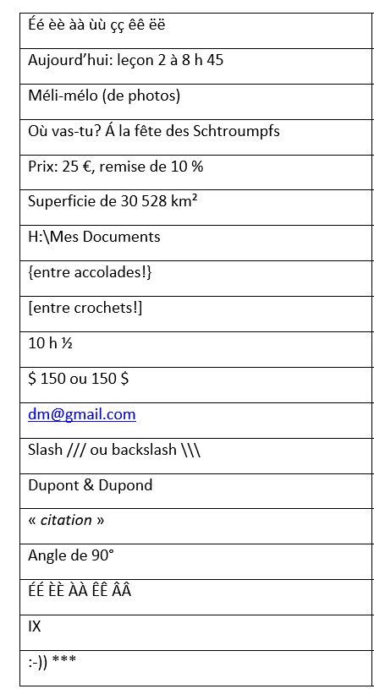

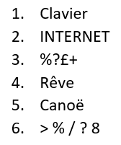

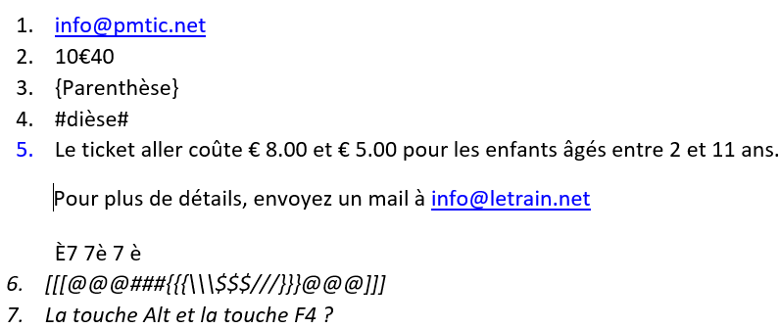

D:\HubicYao\_A Prep MSOffice2019Etc\__Cours 2020\_a ici 2020\_1Introduction Informatique\_clavier 13/04/2023 22:06

